Ульяновский Государственный Технический Университет

Дисциплина: «Математика и информационные технологии»

Лабораторная работа №4

Системы контроля версий

Выполнила:

Абдулова А.И.

Лбд-21

Проверила:

Куликова А.А.

Ульяновск, 2021

1) Настройка Git

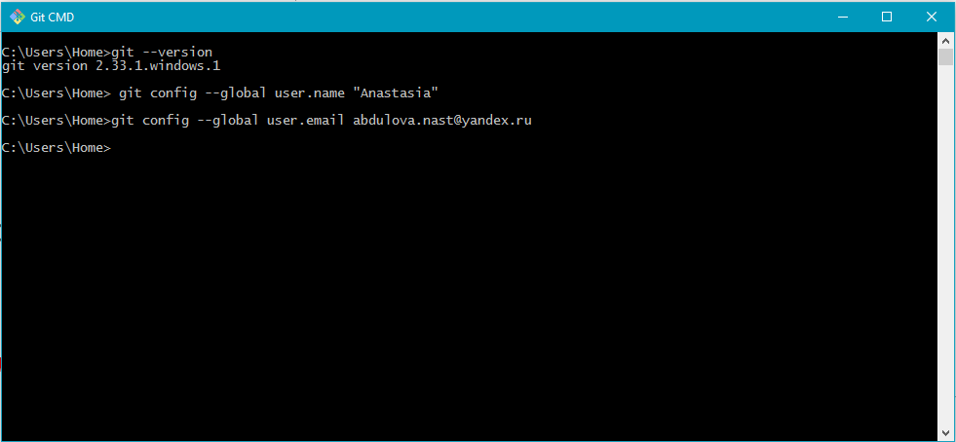

2) Создание репозитория

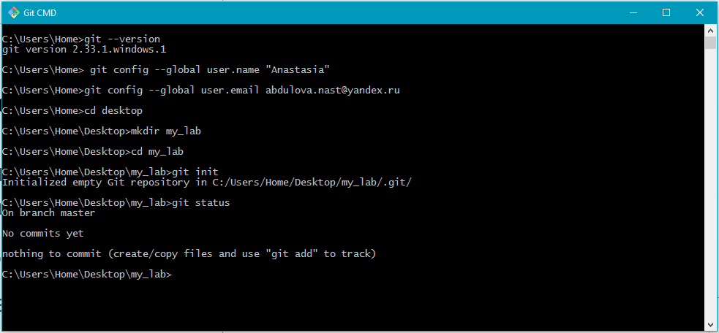

3) Подготовим файлы

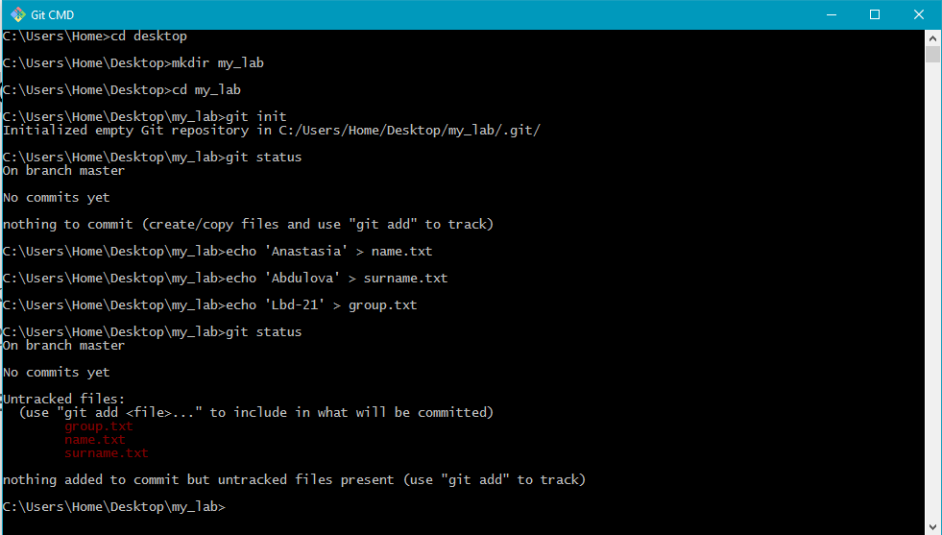

4) Добавим файлы в репозиторий

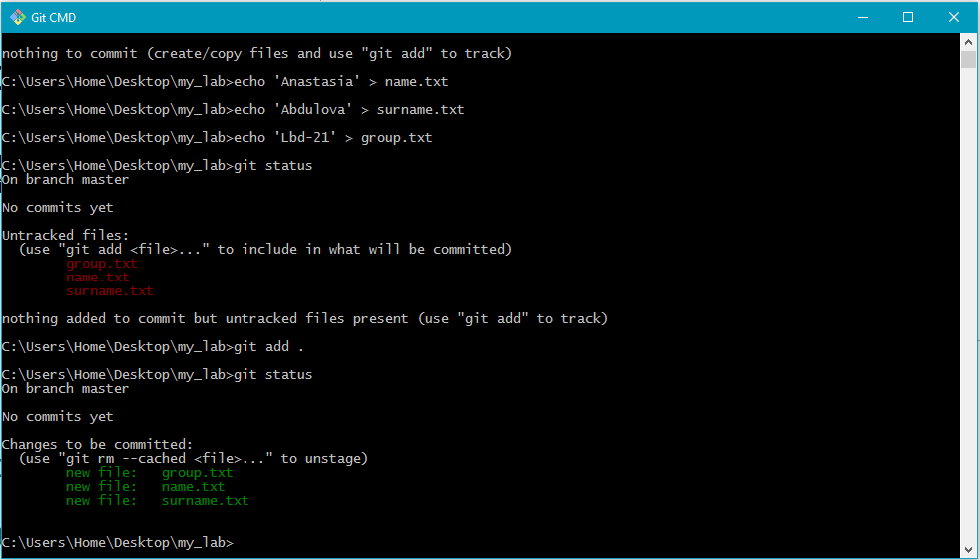

5) Фиксация изменений

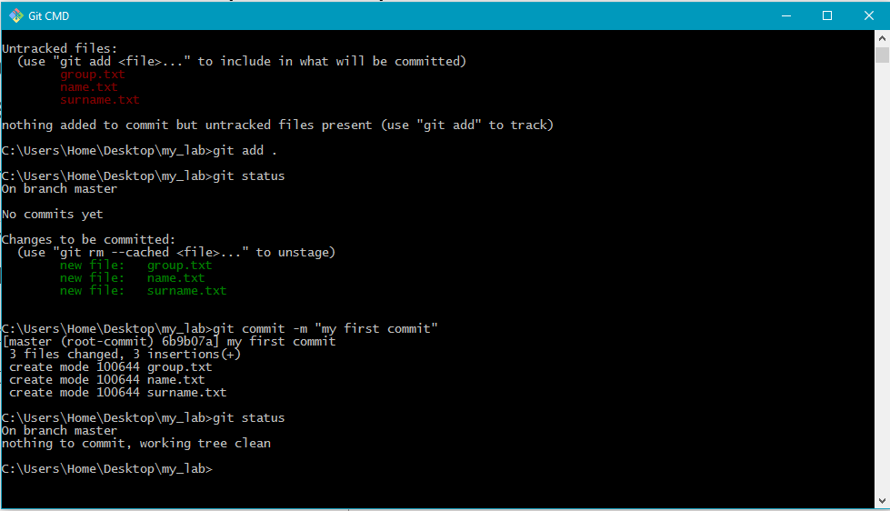

6) Подключение к удалённому репозиторию

